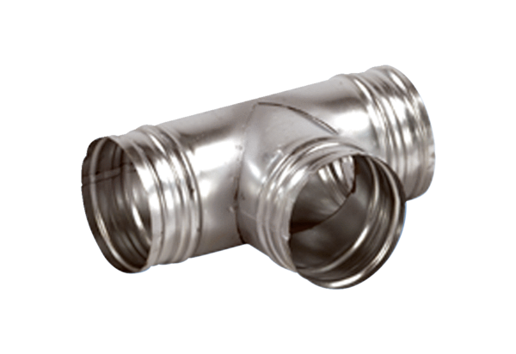Coude de bifurcation de 90° AB 100-150Unité de conditionnement : 1 pièceGamme: K
Numéro de référence : 0055.0351Fabricant : MAICO

